***Generell informasjon***

**Pris og innkvartering:**

**Deltageravgift: 250 danske kroner.**

**For to nætter på vandrehjemmet Nordliv i Hasle og morgenmad: 1150 danske kr/person for et enkeltværelse, 850 for et værelse til to personer og 550 kr/person ved overnatning i et værelse til tre personer. Lån af sengetøj og håndklæde koster 100 kr. De øvrige måltider koster 500 kr.**

Det inkluderer aftensmad fredag, morgenmad, lunch og aftensmad lørdag samt morgenmad og lunch søndag. Drikkevarer koster ekstra. Det er gratis for deltagere, der hverken spiser med eller ønsker overnatning.

**Danske deltagere tilmelder sig hos Jørgen Lindskou Carlsen: carlsen@live.dk**

**De norske melder seg på til Edvard Mogstad, [edmogstad@yahoo.no](mailto:edmogstad@yahoo.no" \t "_blank)**

**Svenskar melder seg till Lars Jirvén, larsjirven@hotmail.com.**

**Frist:**

Påmelding inden **26. august**

**Hvordan kommer man til Bornholm?**

Der er tre måder at rejse til Bornholm på fra det øvrige Norden: færge fra Ystad i Skåne, færge fra Køge på Sjælland og fly fra Københavns lufthavn. Derudover kan man tage bus eller tog fra København/Malmø til Ystad.

Det er en gode idé at købe færgebillet eller flybillet i god tid - for priserne stiger, hvis man er sent ud og der er risiko for at der er udsolgt. Vi har lagt start og slut-tidspunkterne for Folkerigsdagen, så de passer med færgen fra Ystad, der sejler fredag den 26. september kl. 12.30 og ankommer til Rønne kl. 13.50 samt med færgen fra Rønne, der sejler søndag den 28. september kl. 16.30 og ankommer 17.50 i Ystad. Her er link til Bornholmslinjen, der sejler både fra Ystad og Køge: [www.bornholmslinjen.dk](http://www.bornholmslinjen.dk)

Her er link til bussen fra København til Bornholm: [www.kombardoexpressen.dk](http://www.kombardoexpressen.dk) og her er link til DSB: [www.dsb.dk](http://www.dsb.dk/)

For jer, der ønsker at flyve fra København er her link til DAT: [www.dat.dk](http://www.dat.dk/)

****

**Organisasjonsnummer: 987 735 392**

***Adresse: fritnorden.dk***

***Program for***

***Nordisk Folkeriksdag 2025***

***Hasle på Bornholm***

***26. – 28. september.***

***Arr:***

***Frit Norden Danmark***

***Demokraterne - hele Danmark skal leve***

***Fritt Norden Norge***

***Fritt Norden Sverige***

Nordisk Folkeriksdag er et nordisk fellesmøte om aktuelle samfunnsspørsmål. Deltakere fra store deler av Norden kommer sammen rundt temaer som vi er felles om. Tanken er å legge til rette forvennskap og nettverk på tvers av

nasjonale grenser.

***TEMA 2025:***

***Norden i en usikker verden***

**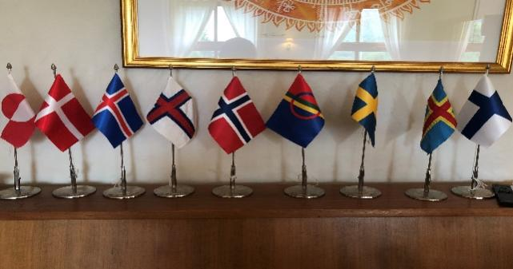**

**Program:**

**Fredag 26. september i Hasle Rådhus**

15.30 – 15.45 ***Velkomst*** ved Bornholms viceborgermester Morten Riis (EL) på Rådhuset i Hasle, som ligger på Hasle Torv i gangavstand fra vandrerhjemmet.

15.45 – 16.45 ***Bornholms historie*** ved Lave K. Broch, tidl. museumsleder for Bornholms Forsvarsmuseum, talsperson for et Nordisk statsforbund og medstifter av et nytt dansk parti, Demokraterne.

16.45 – 17 Pause

17 – 17.45 ***Historiske forsøk på nordisk samling, fra Vikingetiden til i dag*** ved Edvard Mogstad, historiker og styreleder for Fritt Norden Norge.

19 – ***Aftensmad/middag*** på Vandrerhjemmet. Musikk

**Lørdag 27. september i Hasle Rådhus**

8.00 – 9.30 ***Morgenmad*** på Nordliv Vandrehjem med mad købt i Hasle

I Rådhuset:

10 – 11 ***Nordisk statsforbund*** ved Jörgen Bengtsson, redaktør og medlem af Centerpartiet i Sverige.

11 – 12 ***Nordisk forsvarsforbund*** ved Lave K. Broch, Demokraterne

12.30 – 13.30 ***Lunch*** på Rådhuset

13.30 – 15.30 ***Utflukt*** til Hammershus slott

16 – 17 ***Miljøet i Østersjøen med Øresund*** ved Kjell Andersson, f.d. forskningsingenjör på Lunds Tekniska Högskola och dyckare i Østersjøn

Pause

17.10 – 18.10 ***Takk for maten? Hvorfor ‘butikkmaten’ gjør deg syk*** ved Eva Fjeldstad, sosionom, homøopat og forfatter

19 ***Aftensmad/middag:***

Fiskebuffet på Røgeriet i Hasle

**Søndag 28. september i Nordliv vandrehjem**

8.00 – 9.00 ***Morgenmad/Frokost***

9.00 – 10.00 ***Kan vi skape en kjernvåpenfri sone i Norden?*** ved Tarja Crohnberg **Fi,  tidligere partileder for [Gröna förbundet](https://sv.wikipedia.org/wiki/Gr%C3%B6na_f%C3%B6rbundet" \o "Gröna förbundet) og ledamot av [Europaparlamentet](https://sv.wikipedia.org/wiki/Europaparlamentet" \o "Europaparlamentet). Finlands arbetsminister 2007–09.**

10.10 – 11.00 ***Trumps ønske om at overtage Grønland*** ved Lave K. Broch

11.10 – 12.00 ***EUs militære udvikling*** ved Susanna Dyre-Greensite, cand.scient.pol. og tidligere forperson for Folkebevægelsen mod EU.

12 – 12.30 ***Oppsummering.*** ***Neste års folkeriksdag***

12.30 – 13.30 ***Frokost/LUNSJ*** på Vandrerhjemmet

**TAKK FOR NÅ!**